ALCALDIA MUNICIPAL DE USULUTÁN

La municipalidad proporciono desayuno a los albergados en Centro Escolar Las Salinas de Puerto Parada, afectados por el desbordamiento del Río Grande. También se le entregó a los miembros del Ministerio de Salud, PNC, Ejército y todos los involucrados.

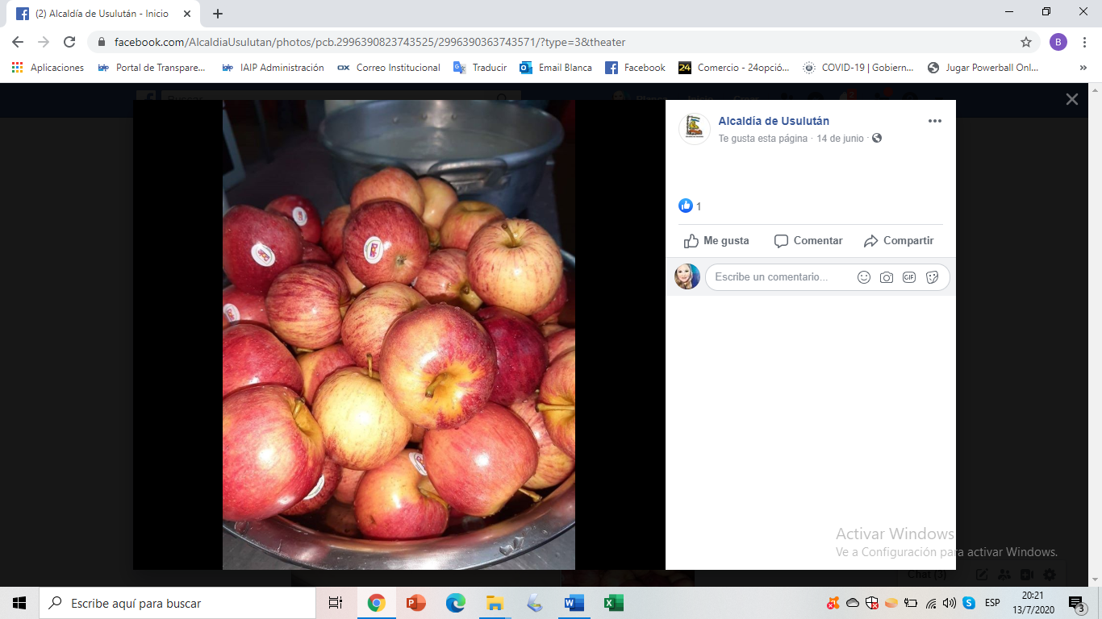
Fecha de ejecución: 15 de junio de 2020
